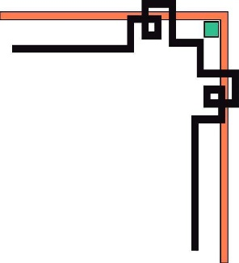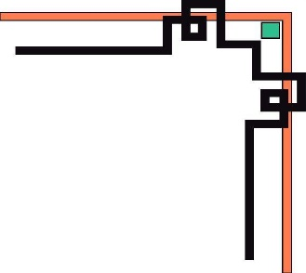

**ĐẠI HỌC ĐÀ NẴNG**

**TRƯỜNG ĐẠI HỌC BÁCH KHOA**

** KHOA CÔNG NGHỆ THÔNG TIN**



**BÁO CÁO**

**BÀI TẬP CUỐI KỲ LẬP TRÌNH PYTHON**

**ĐỀ TÀI:**

**“Xây dựng Website bán thức ăn nhanh”**

**GIẢNG VIÊN HƯỚNG DẪN: Nguyễn Thị Lệ Quyên**

**SINH VIÊN THỰC HIỆN**

1. **Nguyễn Hoàng Kim, 102190072, 19N10**
2. **Đinh Hoàng Đạt, 102190056, 19N10**
3. **Hà Tiến Chung, 102190055, 19N10**

**Đà Nẵng, 06/2022**

**MỤC LỤC**

LỜI NÓI ĐẦU 3

1. QUÁ TRÌNH TRIỂN KHAI 4

2. DANH SÁCH PHÂN CÔNG NHIỆM VỤ 4

2.1. Bảng phân công nhiệm vụ 4

3. GIỚI THIỆU 6

3.1. Mục đích 6

3.2. Phạm vi 6

4. TỔNG QUAN 6

4.1. Tác nhân 7

4.2. Biểu đồ ca sử dụng 5

4.3. Cơ sở dữ liệu 20

5. MÔ TẢ CHỨC NĂNG 25

7. KẾT LUẬN VÀ HƯỚNG PHÁT TRIỂN 59

8. TÀI LIỆU THAM KHẢO 60

# LỜI NÓI ĐẦU

Ngày nay, với sức mạnh công nghệ hiện đại nhanh chóng giúp con người thoát khỏi những khó khăn trong công việc, cuộc sống tấp nập và hối hả ta cần phải nhanh chóng gia nhập vào thế giới, chủ động hội nhập.

Với sự phát triển nhanh chóng đó rất có nhiều công cụ hữu ích giúp chúng ta tiết kiệm rất nhiều thời gian và chi phí. Nhiều phần mềm trong lĩnh vực công nghệ thông tin nhanh chóng ra đời đã góp phần đáng kể.

“Công Nghệ Thông Tin” một lĩnh vực đầy tiềm năng đã đem lại cho con người những ứng dụng thật tiện lợi và hữu ích. Một trong những ứng dụng thiết thực mà nó đem lại là việc ứng dụng tin học vào nhiều lĩnh vực của đời sống như trong các trường học, công ty, cơ quan, xí nghiệp, bệnh viện… phần lớn đều ứng dụng tin học để giúp cho việc quản lý được dễ dàng và thuận tiện hơn. Chính vì vậy, mỗi công ty, cửa hàng đều muốn xây dựng riêng cho mình một phần mềm quản lý.

Hiện nay nhu cầu mua sắm trực tuyến ngày càng tăng cụ thể là lĩnh vực bán thức ăn nhanh, kèm theo đó là sự cần thiết về công cụ quản lí hoạt động kinh doanh một cách dễ dàng và thuận tiện nhất, dựa theo nhu cầu đó, chúng em viết ra một ứng dụng giúp chủ cửa hàng quản lí, kiểm soát hoạt động kinh doanh của mình qua máy tính bàn.

Trang web bán thức ăn nhanh được cài đặt trên máy tính tiện lợi, mọi thao tác thanh toán thành công đều được gửi thông báo về ứng dụng quản lý bán hàng.

# 1. QUÁ TRÌNH TRIỂN KHAI

|  |  |
| --- | --- |
| **Ngày** | **Nội dung công việc** |
| 2 | Thiết Kế CSDL |
| 4 | Thiết Kế Giao Diện Phần Mềm |
| 5 | Đăng nhập vào web / Đăng ký thành viên |
| 3 | Xuất dữ liệu sản phẩm |
| 2 | Thêm/Cập nhật/Xóa sản phẩm |
| 4 | Sửa thông tin cá nhân |
| 4 | Thêm xóa sửa giỏ hàng |
| 1 | Thực hiện thanh toán sản phẩm |
| 3 | Test Phần Mềm |
| 3 | Viết Báo Cáo |

**Bảng 1. Quá trình triển khai**

# 2. DANH SÁCH PHÂN CÔNG NHIỆM VỤ

## 2.1. Bảng phân công nhiệm vụ

|  |  |
| --- | --- |
| **Họ tên** | **Nhiệm vụ** |
| 1. Nguyễn Hoàng Kim  2. Đinh Hoàng Đạt  3. Hà Tiến Chung | Thiết Kế CSDL |
| 1. Nguyễn Hoàng Kim | Thiết Kế Giao Diện Phần Mềm |
| 1. Hà Tiến Chung | Đăng nhập vào web / Đăng ký thành viên |
| 1. Hà Tiến Chung | Sửa thông tin cá nhân |
| 1. Nguyễn Hoàng Kim | Thêm sản phẩm vào giỏ hàng |
| 1. Nguyễn Hoàng Kim | Thực hiện thanh toán sản phẩm |
| 1. Đinh Hoàng Đạt | Thêm/Cập nhật/Xóa sản phẩm |
| 1. Đinh Hoàng Đạt | Xuất dữ liệu sản phẩm |
| 1. Nguyễn Hoàng Kim | Thêm xóa sửa giỏ hàng |
| 1. Nguyễn Hoàng Kim 2. Đinh Hoàng Đạt | Test Phần Mềm |
| 1. Nguyễn Hoàng Kim 2. Đinh Hoàng Đạt 3. Hà Tiến Chung | Viết Báo Cáo |

**Bảng 2. Phân công nhiệm vụ**

# 3. GIỚI THIỆU

## 3.1. Mục đích

Mục đích tài liệu được sử dụng để:

* Nắm rõ được quá trình hình thành và phát triển của Website thông qua Django Framework
* Nắm được tiền đề và mục đích mà Website nhắm tới
* Phát triển kỹ năng làm việc nhóm thông qua cách làm việc giữa các thành viên
* Nắm được từng tác vụ và vai trò của các tác vụ trong Website
* Nắm được tính thực tế mà Website có thể đạt được cũng như khó khăn trong quá trình thực hiện Website

## 3.2. Phạm vi

Phạm vi dự án:

* Dự án được hình thành thông qua việc tham gia các lớp học phần: Lập trình Python.
* Sử dụng các nền tảng được phổ cập cùng với kết hợp tìm hiểu trong quá trình thực hiện Website thông qua các tài liệu cũng như mạng INTERNET
* Website được tạo ra để người dùng có thể dễ dàng tìm cận với trang Web mua hàng, với giao diện trực quan và giúp người dùng có thể thực hiện thanh toán.
* Website được tạo ra có thể nâng cấp thêm nhiều tính năng để thuận tiện cho việc phát triển Website tiếp tục và có thể tái sử dụng để có thể hình thành cho các Project khác tốt hơn.

# 4. TỔNG QUAN

## 4.1. Tác nhân

Mô tả tác nhân của hệ thống: Hệ thống bao gồm 2 tác nhân chủ yếu và một hệ thống để xác nhận thông tin

* Người dùng (User): Hệ thống được tạo ra nhằm phục vụ đối tượng này là chủ yếu. Người dùng có thể tham gia vào hệ thống Website bằng cách đăng ký vào hệ thống và đăng nhập để có thể thực hiện các hình thức khác mà hệ thống yêu cầu. Người dùng có thể thực hiện việc xem các thông tin chi tiết sản phẩm, mua sản phẩm bằng cách thêm sản phẩm vào trong giỏ hàng và có thể kích hoạt các chức năng như xóa, sửa, tăng số lượng sản phẩm trong giỏ hàng. Người dùng có thể thực hiện quan sát được tiến trình đơn hàng được thực hiện cũng như thời gian các hoạt động đơn hàng diễn biến.
* Quản lí (Admin): Admin được phân quyền để sử dụng được các chức năng chuyên trách mà mình có thể đảm nhận như quản lí đơn đặt hàng như cập nhật được tình trạng đơn hàng cũng như có thể hủy đơn hàng ngoài ra Admin có thể cập nhật hệ thống các món ăn có trong Web bằng cách thêm, xóa, sửa các món ăn và combo theo ý muốn của mình.
* Hệ thống thay đổi thông tin: Là hệ thống có thể giúp cho người dùng thay đổi thông tin các nhân cũng như tài khoản và mật khẩu của người sửa dụng và các thông tin đó phải phù hợp với yêu cầu mà hệ thống đặt ra để có thể thục hiện thay đổi.
* Hệ thống theo dõi thông tin: Là hệ thống có thể giúp cho người dùng có thể theo dõi được lịch sử đặt hàng và tình trang hiện tại của đơn hàng mà mịnh đã đặt.

## 4.2. Biểu đồ ca sử dụng

Vẽ các biểu đồ ca sử dụng hệ thống và đặc tả ca sử dụng:

**Hình 2: Block view của User**

* Khối view Items của User bao gồm có thể chia sẻ link món ăn (chưa phát triểm), thêm món ăn vào trong giỏ hàng cũng như có thể xóa các món ăn đã chọn giỏ hàng và tăng giảm số lượng trong giỏ hàng.

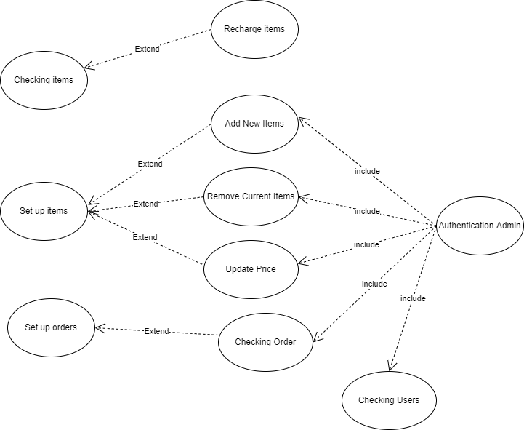

**Hình 3: Block Admin Can Do**

* Block thể hiện các thao tác mà Admin có thể sử dụng được như cập nhật, thêm, xóa một sản phẩm chi tiết, kiểm soát và thông kế được những đơn hàng đang có trên hệ thống và thông báo lại cho người dùng khi có sự cập nhật hay thôi đổi về tình trạng các đơn hàng
* Ngoài ra có thể tìm kiếm các thông tin chi tiết trên hệ thống Admin để bảo đạm lượng User có trên hệ thống

## 4.6. Cơ sở dữ liệu

Cơ sở dữ liệu hệ thống:

Mô tả:

1. Account

|  |  |  |
| --- | --- | --- |
| Thuộc tính | Kiểu dữ liệu | Ghi chú |
| ***id_Customer (Key)*** | Int | Id Khách hàng |
| Name | Nvarchar(50) | Tên khách hàng |
| Phone | Nvarchar(50) | SĐT |
| Address | Nvarchar(50) | Địa chỉ |
| Gender | Bit | Giới tính (1: Nam, 0: Nữ) |
| Email | Nvarchar(100) | Email |
| UserName | Nchar(100) | Tên đăng nhập |
| DateOfBirth | Datetime | Ngày sinh |
| Password | Nvarchar(100) | Mật khẩu |
| Favorite | Nvarchar(100) | Loại sách yêu thích |
| Access | bit | Access hệ thống(1: khách, 0 là chủ) |
| ConfirmEmail | bit | Confirm cho email đã được gửi tới theo mail (1: là đã có- 0 là chưa có) |
| CreatedDate | DateTime | Ngày tạo lập |
| ActivationCode | Uniqueidentifier | Code Activate Account |
| ResetpasswordCode | Nvarchar(100) | Code reset password |
| GroupID | Varchar(20) | Phân quyền cho tài khoản |

1. Order

|  |  |  |
| --- | --- | --- |
| Thuộc tính | Kiểu dữ liệu | Ghi chú |
| ***Id_Order (Key)*** | Int | Id order |
| **Id_Customer(Reference Account)** | Int | Id Customer |
| Note | Text | Ghi chú thông tin order |
| OrderDate | Datetime | Ngày đặt |
| DeliveryDate | Datetime | Ngày giao dự định |
| PayMethod | Nvarchar(100) | Kiểu thanh toán |
| ExpDeliveryDate | DateTime | Ngày giao thực tế |
| TotalBill | Int | Tổng số tiền của bill |
| ID_Status | Int | ID Trạng thái giao hàng |
| AddressShipping | Nvarchar(200) | Địa chỉ giao hàng |
| PhoneNumber | Nvarchar(50) | Số điện thoại Order |
| ID_Access  (Reference AccessOrder) | Int | Id trạng thái tồn tại của Order |

1. OrderDetail

|  |  |  |
| --- | --- | --- |
| Thuộc tính | Kiểu dữ liệu | Ghi chú |
| **ID_Detail (Key)** | Int | ID_Detail |
| **Id_Book (Reference Book)** | Nvarchar(50) | Id book |
| **Id_Order (Reference Order)** | Int | Id Order |
| Quantity | Int | Số lượng của 1 đầu sách order |
| Price | Int | Giá tiền của 1 Order sách |
| TotalPrice | int | Tổng tiền của 1 món hàng của đơn hàng |

1. Book

|  |  |  |
| --- | --- | --- |
| Thuộc tính | Kiểu dữ liệu | Ghi chú |
| ***Id_Book(Key)*** | Nvarchar(50) | Id book |
| Price | Int | Giá sách |
| Title | Nvarchar(150) | Tựa đề sách |
| **Id_Author (Reference Author)** | Nvarchar(50) | Id author |
| **Id _Publisher**  **(Reference Publisher)** | Nvarchar(50) | Id publisher |
| Images | Nvarchar(100) | url dẫn tới hình ảnh sách |
| Preview | Nvarchar(50) | url dẫn tới PDF để view trước sản phẩm |
| Description | Text | Mô tả sản phẩm và nội dụng |
| Condition | bit | Trạng thái sách còn hay hết |
| Quantity | Int | Số lượng của từng đầu sách |
| **ID_Category**  **(Reference Category)** | Nvarchar(50) | ID Thể loại |
| CountView | Int | Đếm số view khi có lượt view sản phẩm |
| DateExpUpdate | date | Ngày Update gần nhất |

1. Publisher

|  |  |  |
| --- | --- | --- |
| Thuộc tính | Kiểu dữ liệu | Ghi chú |
| ***Id_Publisher (Key)*** | Nvarchar(50) | Id publisher |
| Name | Nvarchar(150) | Tên nhà phát hành |
| Description | Text | Mô tả nhà phát hành |

1. Author

|  |  |  |
| --- | --- | --- |
| Thuộc tính | Kiểu dữ liệu | Ghi chú |
| ***Id_Author (Key)*** | Nvarchar(50) | Id publisher |
| Name | Nvarchar(150) | Tên tác giả |
| Description | Text | Mô tả tác giả |

1. Discount

|  |  |  |
| --- | --- | --- |
| Thuộc tính | Kiểu dữ liệu | Ghi chú |
| ***Id_Discount (Key)*** | Nvarchar(50) | Id discount |
| **Id_Book (Reference Book)** | Nvarchar(50) | id book |
| DiscountDetetail | Nvarchar(150) | Mô tả ngắn gọn giảm giá |
| StaDate | Datetime | Ngày Bắt đầu |
| ExpDate | Datetime | Ngày Hết Hạn |

1. Category

|  |  |  |
| --- | --- | --- |
| Thuộc tính | Kiểu dữ liệu | Ghi chú |
| **ID_Category (KEY)** | Nvarchar(50) | Id category |
| NameCategory | Nvarchar(100) | Tên danh mục |
| Description | Nvarchar(50) | Mô tả danh mục |

1. AccessOrder

|  |  |  |
| --- | --- | --- |
| Thuộc tính | Kiểu dữ liệu | Ghi chú |
| **ID (Key)** | Int | ID AccessOrder |
| Name | Nvarchar(50) | Trạng thái của đơn hàng |

1. Credential

|  |  |  |
| --- | --- | --- |
| Thuộc tính | Kiểu dữ liệu | Ghi chú |
| **UserGroupID (Key)** | Varchar(20) | GroupID của Account |
| **RoleID (Key)** | Nvarchar(50) | Quyền của Account đó |

1. Role

|  |  |  |
| --- | --- | --- |
| Thuộc tính | Kiểu dữ liệu | Ghi chú |
| **ID (Key)** | Int | ID Quyền của Account |
| Name | Nvarchar(50) | Chi tiết quyền Account |

1. StatusOrder

|  |  |  |
| --- | --- | --- |
| Thuộc tính | Kiểu dữ liệu | Ghi chú |
| **ID_Status (Key)** | Int | ID_Status |
| StatusDetail | Nvarchar(50) | Tên trạng thái đơn hàng |

1. UserGroup

|  |  |  |
| --- | --- | --- |
| Thuộc tính | Kiểu dữ liệu | Ghi chú |
| **ID (Key)** | Varchar(20) | ID Group Account |
| Name | Nvarchar(50) | Tên Group Account |

# 5. MÔ TẢ CHỨC NĂNG HỆ THỐNG

* Thành viên: Nguyễn Hoàng Kim

**Minh hoạ chức năng thêm món ăn vào giỏ hàng**

**Hình ảnh**

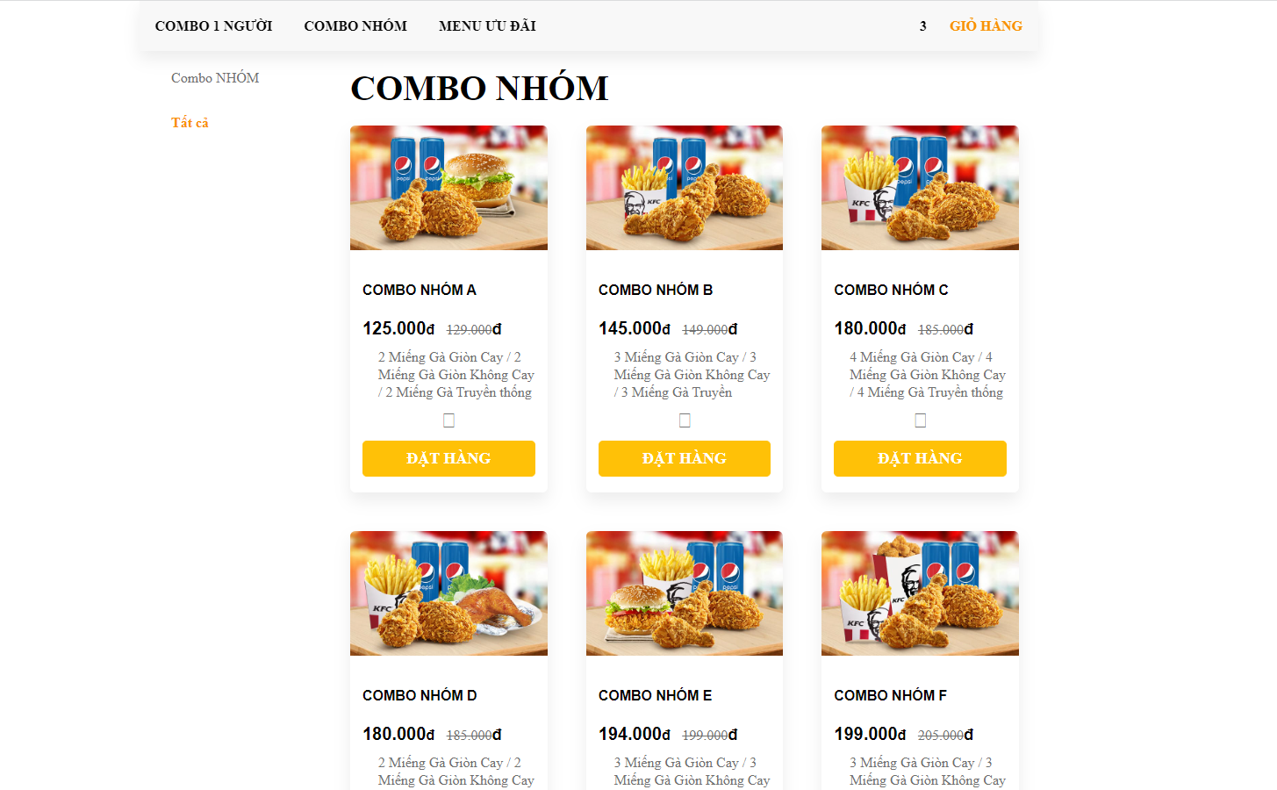

|  |  |  |  |  |
| --- | --- | --- | --- | --- |
| **Giao diện** | Trang thông tin các món ăn và đặt hàng | | | |
| **Mô tả** | Cho phép khách hàng đặt món ăn qua trang thông tin | | | |
| **Truy cập** | Chạy trang chủ | | | |
| **Nội dung giao diện** | | | | |
| **Thành phần** | **Kiểu** | **Dữ liệu** | **Mô tả** |
| Ảnh sản phẩm | Image | Images – nvarchar(100) | Người dùng có thể xem ảnh mô tả của cá món ăn ở đây |
| Thông tin chi tiết của sản phẩm | Text | Các thông tin của sản phẩm | Danh sách chi tiết các món ăn trong các nhóm combo mà người dùng chọn |
| Nút đặt hàng | Button |  | Khi click vào nút này sẽ thêm các sản phẩm đã đặt vào giỏ hàng |
| **Các hành động trong giao diện** | | | | |
| **Hành động** | **Mô tả** | **Thành công** | **Lỗi** |
| Đặt hàng | Khi khách hàng click chuột vào nút đặt hàng thì giỏ hàng sẽ tự động tăng | Thêm được sản phẩm vào giỏ hàng | Không thêm được sản phầm vào giỏ hàng |

**Bảng 1: Mô tả chức năng đặt món ăn**

**Minh hoạ chức năng thêm/bớt số lượng của món ăn trong giỏ hàng**

**Hình ảnh**

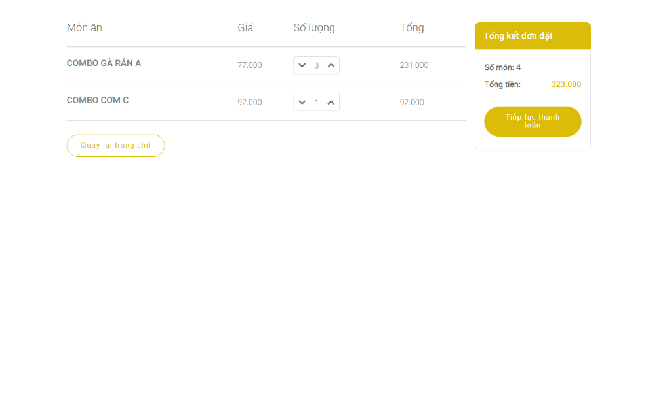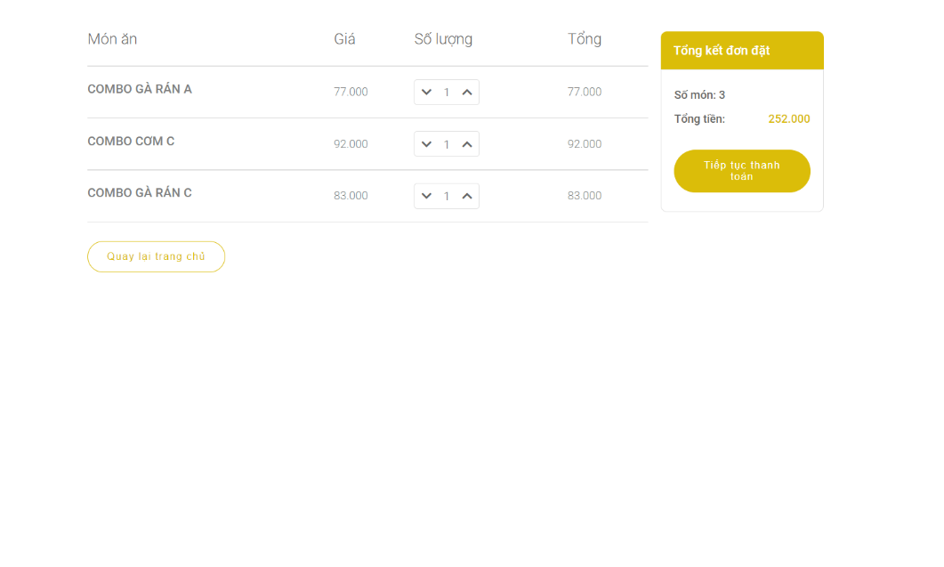

|  |  |  |  |  |
| --- | --- | --- | --- | --- |
| **Giao diện** | Trang thông tin giỏ hàng của người dùng | | | |
| **Mô tả** | Cho phép khách hàng thêm/xóa số lượng món ăn đã được thêm | | | |
| **Truy cập** | Click vào Giỏ Hàng để xem thông tin giỏ hàng | | | |
| **Nội dung giao diện** | | | | |
| **Thành phần** | **Kiểu** | **Dữ liệu** | **Mô tả** |
| Tên sản phẩm | Text | Text | Tên món ăn |
| Gía | Text | Float | Giá của món ăn |
| Số lượng |  | Int | Số lượng của món ăn |
| Tổng | Text | Float | Tổng tiền |
| Tiếp tục thanh toán | Button |  | Qua trang thanh toán |
| Quay lại trang chủ | Button |  | Quay lại trang chủ |
| **Các hành động trong giao diện** | | | | |
| **Hành động** | **Mô tả** | **Thành công** | **Lỗi** |
| Thêm / Xóa | Khi khách hàng click chuột vào icon có mũi tên lên trên thì món ăn sẽ được thêm một số lượng và ngược lại, tổng tiền cũng thay đổi theo. Nếu xóa số lượng của món ăn đó đi < 1 thì món ăn đó sẽ được xóa khỏi giỏ hàng | Thêm / xóa được số lượng của món ăn trong giỏ hàng | Không thêm / xóa được số lượng của món ăn trong giỏ hàng |

**Bảng 2: Mô tả chức năng thêm / bớt món ăn trong giỏ hàng**

**Minh hoạ chức năng thanh toán**

**Hình ảnh**

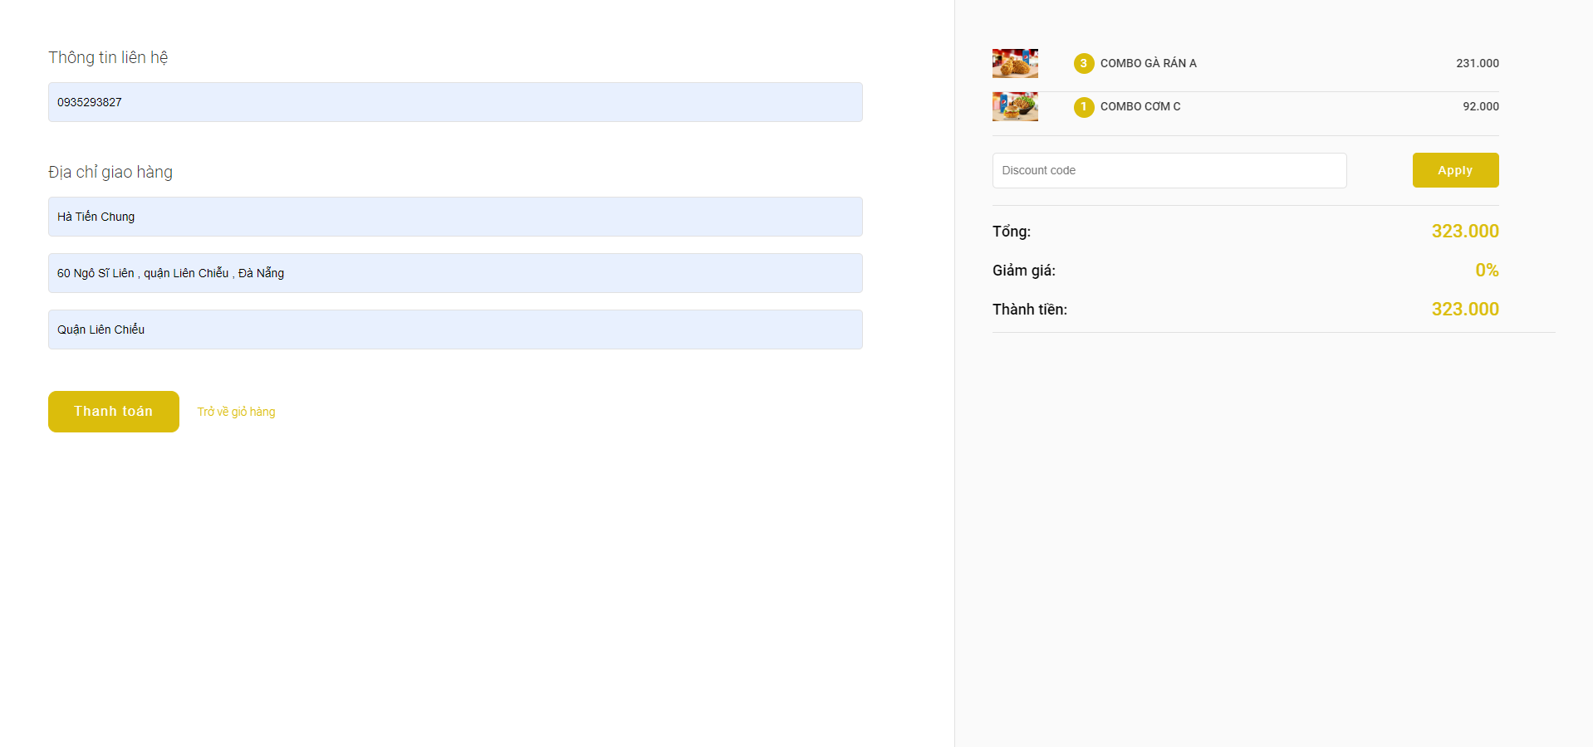

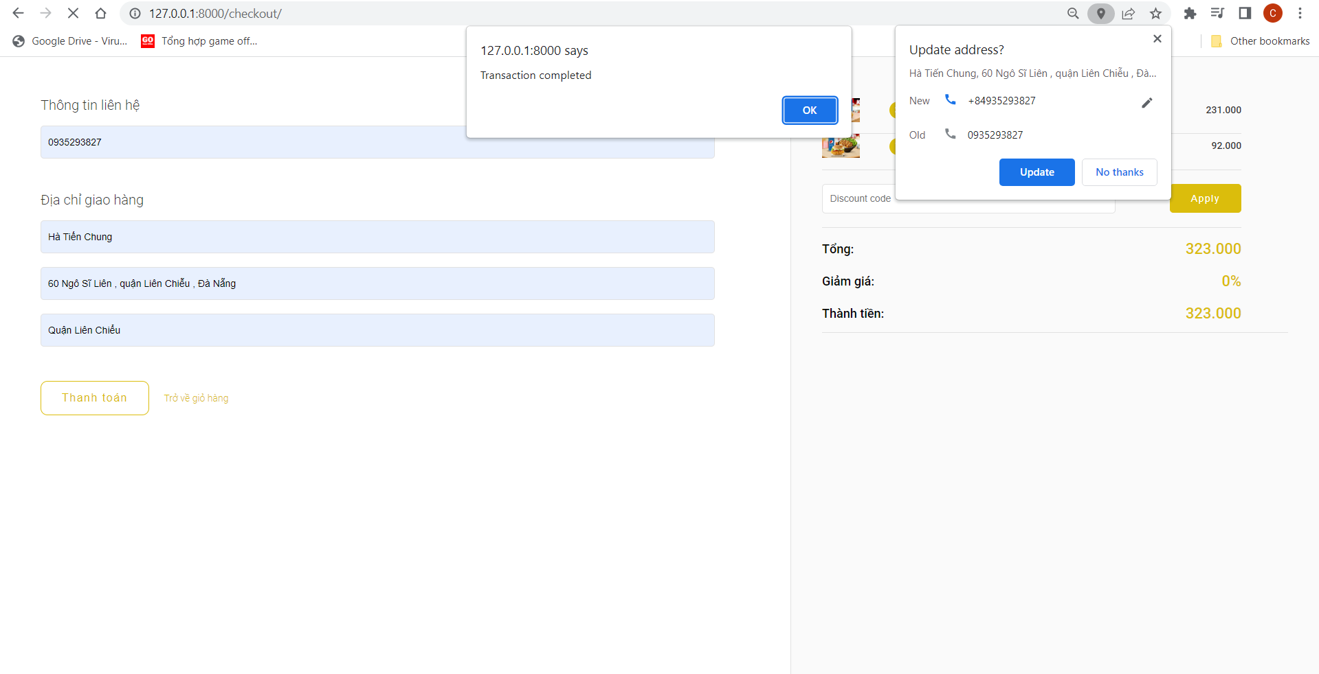

|  |  |  |  |  |
| --- | --- | --- | --- | --- |
| **Giao diện** | Trang thông tin thanh toán giỏ hàng của người dung | | | |
| **Mô tả** | Cho phép khách hàng thêm địa chỉ giao hàng, thanh toán giỏ hàng | | | |
| **Truy cập** | Click button Tiếp tục thanh toán ở trang giỏ hàng | | | |
| **Nội dung giao diện** | | | | |
| **Thành phần** | **Kiểu** | **Dữ liệu** | **Mô tả** |
| Thông tin liên hệ | Text | Text | Số điện thoại |
| Địa chỉ giao hàng | Text | Text | Thông tin giao hàng (tên, địa chỉ, thành phố) |
| Thanh toán | Button |  | Thanh toán đơn |
| Trở về giỏ hàng | Button |  | Trở về giỏ hàng |
| **Các hành động trong giao diện** | | | | |
| **Hành động** | **Mô tả** | **Thành công** | **Lỗi** |
| Thanh toán | Khi khách hàng click chuột vào button Thanh toán thì các món ăn ở trong giỏ hàng được thanh toán và các thông tin liên hệ sẽ lưu lại trong cơ sở dữ liệu và status của Đơn đặt đó sẽ được set là “Đang giao” | Thêm được một đơn đặt của khách hàng | Không thêm được một đơn đặt của khách hàng |

**Bảng 3: Mô tả chức thanh toán**

* Thành viên: Đinh Hoàng Đạt

**Minh hoạ chức năng xem danh sách các món ăn**

**Hình ảnh**

Hình : Combo 1 Người

Hình : Combo Nhóm

Hình Menu ưu đãi

Hình : Chi tiết các món ăn

|  |  |  |  |  |
| --- | --- | --- | --- | --- |
| **Giao diện** | Trang thông tin các món ăn | | | |
| **Mô tả** | Cho phép khách hàng xem thông tin cơ bản cho tới chi tiết các món ăn | | | |
| **Truy cập** | Cick chuột vào icon xem chi tiết của món ăn để dễ dàng đặt hàng | | | |
| **Nội dung giao diện** | | | | |
| **Thành phần** | **Kiểu** | **Dữ liệu** | **Mô tả** |
| Ảnh sản phẩm | Image | Images – nvarchar(100) | Người dùng có thể xem ảnh mô tả của cá món ăn ở đây |
| Thông tin chi tiết của sản phẩm | Text | Các thông tin của sản phẩm | Danh sách chi tiết các món ăn trong các nhóm combo mà người dùng chọn |
| Nút đặt hàng | Button |  | Khi click vào nút này sẽ thêm các sản phẩm đã đặt vào giỏ hàng |
| Nút đăng nhập | Button |  | Khi click vào nút này sẽ vào trang đăng nhập vào hệ thống |
| Nút đăng ký | Button |  | Khi click vào nút này sẽ vào trang đăng ký để đăng ký nick vào hệ thống |
| **Các hành động trong giao diện** | | | | |
| **Hành động** | **Mô tả** | **Thành công** | **Lỗi** |
| Đặt hàng | Khi khách hàng click chuột vào nút đặt hàng thì giỏ hàng sẽ tự động tăng | Thêm được sản phẩm vào giỏ hàng | Không thêm được sản phầm vào giỏ hàng |
| Xem danh sách sản phẩm | Khi khách hàng click chuột vào các combo như: Combo 1 Người, Combo Nhóm, Menu Ưu Đãi | Chuyển được trang và xem được sản phẩm | Không chuyển tiếp được trang để xem sản phẩm |

**Bảng 4: Mô tả chức năng xem chi tiết sản phẩm**

**Minh hoạ chức năng xem đơn hàng đã đặt**

**Hình ảnh**

|  |  |  |  |  |
| --- | --- | --- | --- | --- |
| **Giao diện** | Trang lịch sử đặt hàng | | | |
| **Mô tả** | Cho phép khách hàng xem các đơn hàng đã đặt | | | |
| **Truy cập** | Cick chuột vào mục “Order” của sidebar | | | |
| **Nội dung giao diện** | | | | |
| **Thành phần** | **Kiểu** | **Dữ liệu** | **Mô tả** |
| List các đơn hàng đã đặt |  | Bao gồm: ID người đặt, ngày đặt, địa chỉ giao hàng, số điện thoại, tổng tiền, trạng thái đơn hàng | Thông tin của các đơn hàng đã đặt của người dùng |
| **Các hành động trong giao diện** | | | | |
| **Hành động** | **Mô tả** | **Thành công** | **Lỗi** |
| Xem thông tin các đơn hàng đã đặt | Khi khách hàng click chuột vào mục “Order” của sidebar thì sẽ chuyển qua trang lịch sử đặt hàng, khách hàng có thể xem các đơn hàng đã đặt mua | Chuyển qua trang lịch sử đặt hàng | Không chuyển trang |

**Bảng 9: Mô tả chức năng xem lịch sử đặt hàng**

# 7. KẾT LUẬN VÀ HƯỚNG PHÁT TRIỂN

Kết luận:

* Đồ án được tuân thủ theo các quy tắc của nhóm nên không thể tránh khỏi việc xung đột quy tắc code với nhau như là đặt biến hoặc là tính logic
* Việc build tương đối là đáp ứng được nhu cầu của người dùng trên 2 phương diện là dễ tiếp cận và dễ thao tác
* Sử dụng ngôn ngữ C# còn nhiều bất cập trong việc xử lí các dữ liệu giữa các khối với nhau theo chuẩn MVC và giữa module tác vụ với nhau, tuy nhiên là việc dùng C# rất dễ thao tác cũng như chỉnh sửa thuận lợi cho việc phát triển dự án và nâng cấp sau này
* Việc sử dụng còn chưa trơn tru trong việc làm giao diện kết hợp với BE dễ dẫn đến việc bể các Layout Form đã dựng và tiêu tốn thời gian trong việc chỉnh sửa
* Hệ thống sử dụng DB First nên là khi Update khối dữ liệu trong DB rất khó để xử lí trọn vẹn vì thế phải thường xuyên xóa và Update lại DB mới
* Tuy nhiên, như đã nói ngôn ngữ C# dễ dàng trong việc thao tác cộng với một nguồn tài liệu lớn và đa dạng nên có thể khắc phục được nhiều vấn đề
* Đồ án làm trong thời gian ngắn nên là chưa thể phát triển một cách hoàn toàn cũng như chưa hợp lí đôi chỗ và cần khắc phục.

Hướng phát triển:

* Đồ án sẽ tiếp tục được phát triển như là nâng cao được khả năng người dùng trong việc tìm kiếm cũng như là xem chi tiết một trang sách
* Cho phép mở rộng khả năng sử dụng thanh toán cho nhiều người dùng cũng như áp dụng discount thông minh hơn
* Có thể phát triển thêm hệ thống Suggest dựa trên thông tin người dùng, phát triển để tối ưu hóa khả năng đa luồng
* Cho phép mở thêm nhiều tải khoản Admin để có thể xây dựng thành nhiều cửa hàng khác nhau để nâng độ phong phú về sản phẩm
* Update lại giao diện thương xuyên, cũng như hiệu ứng để thu hút người dùng nhiều hơn nữa
* Tạo thêm nhiều khả năng linh hoạt để người dụng cũng như các nhà quản lí có thể comment cũng như reply các phản hồi của mình, cũng như hệ thống đánh giá sản phẩm được phát triển để có thể đánh giá sản phẩm của cửa hàng đó

# 8. TÀI LIỆU THAM KHẢO

* <https://www.djangoproject.com/>
* <https://www.w3schools.com/html/html_css.asp>
* <https://kfcvietnam.com.vn/vi/thuc-don/14/combo-1-nguoi.html>
* [Stack Overflow - Where Developers Learn, Share, & Build Careers](https://stackoverflow.com/)
* TS. Lê Thi Mỹ Hạnh, *Tài liệu giáo trình PTTK hướng đối tượng,* Đại học Đà nẵng.
* ThS. Nguyễn Thị Lệ Quyên, *Tài liệu giáo trình Lập trình Python,* Khoa Công nghệ thông tin, Đại học Bách Khoa, Đại học Đà nẵng.